Analista: Vitor Hugo Bernardes dos Santos
Data: 01/12/2025
Prova: Prova III (três)

ENTREGA 01: Requisitos Funcionais
Sistema:
ID | Requisito | Descrição
RF01 | Cadastrar Produtos | O sistema deve permitir cadastrar produtos no estoque, incluindo: Nome do produto, Quantidade, Data de entrada, Unidade de medida, Tipo de aplicação, Data de validade (quando aplicável)
RF02 | Registrar Características Específicas por Tipo de Produto | O sistema deve exibir campos específicos dependendo do produto selecionado (Tinta = cor da tinta, textura)
RF03 | Registrar Data de Entrada | O sistema deve permitir que o usuário informe a data em que o produto entrou no estoque.
RF04 | Registrar Quantidade | O sistema deve permitir informar a quantidade do produto em diferentes unidades de medida
RF05 | Persistência dos Dados | O sistema deve salvar todas as informações em um banco de dados relacional
RF06 | Listar Registros | O sistema deve permitir listar registros já cadastrados no estoque.
RF07 | Interface de Login | A página deve apresentar: (Formulário de login, Campos dinâmicos (exibem ou ocultam conforme seleção), Mensagens de erro (flash messages))

ENTREGA 2: Diagrama Entidade Relacionamento (DER)

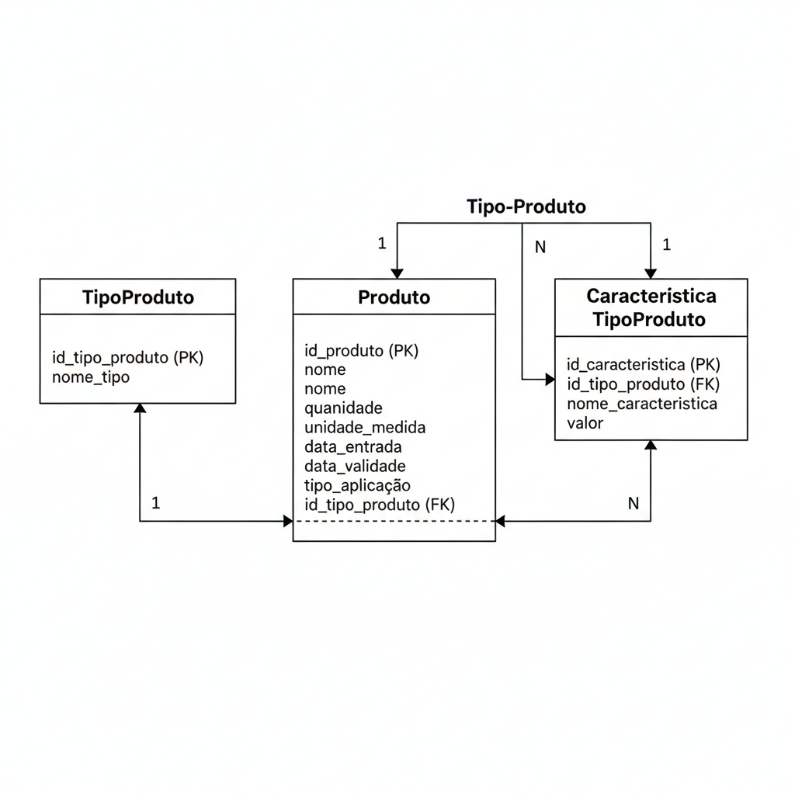

ENTREGA 8: Descritivo de Casos de Teste de Software
8.1. Casos de Teste
ID Caso de Teste | ID Requisito Funcional | Descrição | Precondição | Passos | Resultado esperado
CT01 | RF07 | Interface de Login | Faça Login | O usuário deve conseguir realizar Login de acordo com o usuário e senha predestinado | O usuário deve conseguir realizar Login
CT02 | RF04 | Registrar Quantidade | Registrar Quantidade | Quando cadastrar Produto deve registrar a quantidade de produto | Quando cadastrar Produto deve registrar a quantidade de produto
CT03 | RF02 | Registrar Características Específicas por Tipo de Produto | Registrar Características Específicas por Tipo de Produto | Quando o usuário selecionar um produto e aparecer características especificas | Quando o usuário selecionar um produto e aparecer características especificas
CT04 | RF01 | Cadastrar Produtos | Cadastrar Produtos | A tabela de cadastro deve aparecer e conseguir fazer um cadastro | O usuário deve conseguir cadastrar um produto e aparecer na listagem
CT05 | RF06 | Listar Produtos | Listar Produtos | Depois de cadastrar produto deve aparecer na listagem | Depois de cadastrar produto deve aparecer na listagem

8.2. Ferramentas e Ambientes de Teste
- Ferramentas de Teste: Planilha de teste Manual
- Ambiente de Teste
  - Servidor de Teste: Máquina Local
  - Banco de Dados/Versão: SQLite
  - Browser/Versão: Google Chrome

ENTREGA 9: Lista de requisitos de infraestrutura
SGBD Utilizado: SQL Lite
Versão: 3.x

Sistema Operacional: Windows 11
Versão: 64 bits

Linguagem de Programação: Python e flask
Versão: Python 3.10+

